四川信息职业技术学院
N95口罩、防护服等防疫物资采购项目

询
价
通
知
书

中国·四川（广元）
采购单位：四川信息职业技术学院
2022年7月

询价邀请
四川信息职业技术学院N95口罩、医用防护服等防疫物资采购项目拟采用询价方式进行采购，特邀请符合本次采购要求的供应商参加报价。
- 采购项目基本情况
1．采购项目名称：四川信息职业技术学院N95口罩、防护服等防疫物资采购
2．采购项目简介：因学院疫情防控需要，需增补采购N95、医用防护服等防疫物资，以确保疫情防控使用需要。

二、资金情况
预算金额：4万元。
三、供应商邀请方式
公告方式：本次询价邀请在四川信息职业技术学院（http://www.scitc.com.cn/）主页通知公告栏发布。

四、供应商参加本次采购活动应具备下列条件
1.具有独立承担民事责任的能力；
2.具有良好的商业信誉和健全的财务会计制度；
3.具有履行合同所必需的设备和专业技术能力；
4.有依法缴纳税收和社会保障资金的良好记录；
5.参加采购活动前三年内，在经营活动中没有重大违法记录；
6.法律、行政法规规定的其他条件。
7.根据采购项目提出的特殊资格条件：医疗器械经营备案登记证（需包含与本次采购产品相关的内容）；

五、采购项目的技术需求及其它要求（必须满足）
序号 | 类别 | 技术要求 | 数量 | 单位 | 效期
1 | 医用防护口罩（N95） | 1.挂耳式，1枚装（单独包装）； | 10000 | 枚 | 二年
 |  | 2.无菌折叠型；
 |  | 3.规格：160mm×105mm；
 |  | 4.执行标准：GB19083-2010；
2 | 医用防护服 | 1.连身式，1件/袋； | 1000 | 件 | 三年
 |  | 2.灭菌型；
 |  | 3.型号规格：180cm；
 |  | 4.执行标准：GB19082-2009
3 | 医用防护面屏 | 1.套头式 | 1000 | 个 | 三年
 |  | 2.规格：33cm×22cm
 |  | 3.执行标准：GB14866-2006
4 | 医用防护帽 | 1.型号规格：条形帽，中号 | 1000 | 个 | 三年
 |  | 2.执行标准：YY/T1642-2019
5 | 医用隔离鞋套 | 1.无纺布型，1双/包； | 1000 | 双 | 三年
 |  | 2.规格：50cm×40cm；
 |  | 3.执行标准：YY/T1633-2019
6 | 一次性医用丁腈检查手套 | 1.型号规格：无粉，大号（L） | 1000 | 双 | 三年
 |  | 2.执行标准：GB10213-2006
注：1.所供产品必须是交货前近两月内生产的成品。
2.项目物品参考样式，见下：
N95口罩
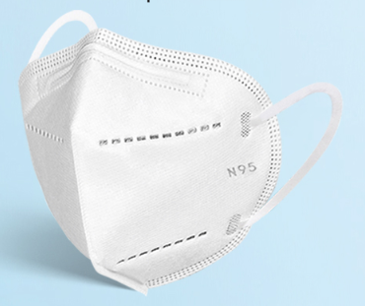
防护服
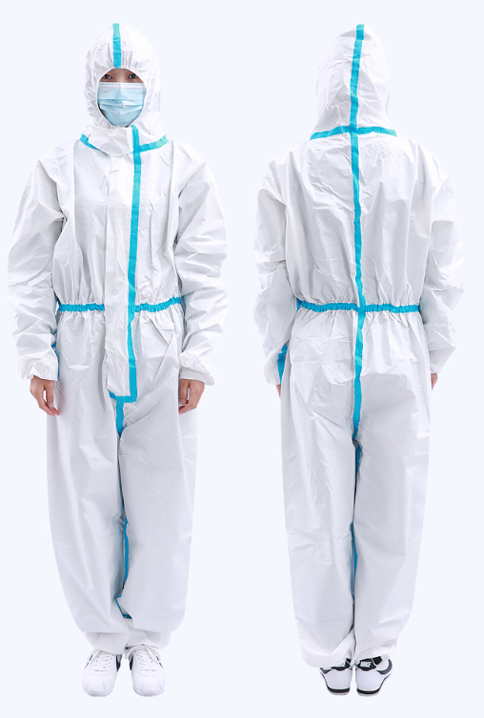
隔离鞋套
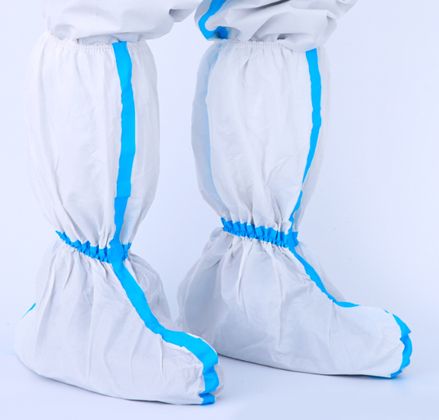
防护面屏
防护帽、手套
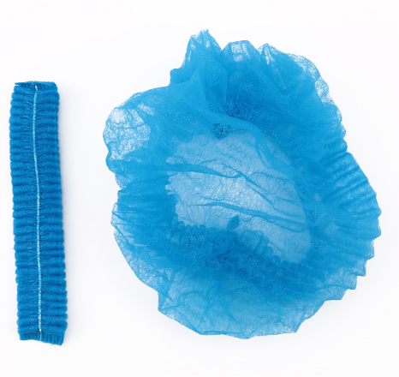

六、交货地点：
四川省广元市利州区学府路265号（四川信息职业技术学院雪峰校区）；
七、递交相应文件截止时间和地点
递交响应文件截止时间：2022年7月11日15:00（北京时间），文件需正本一份。响应文件必须在递交响应文件截止时间当日15:00（北京时间）前送达询价地点。递交投标响应文件时，必须加盖投标人鲜章密封后以邮寄方式（EMS）将响应文件提交给采购人处。逾期送达的或没有装订、密封的文件不予接收。地点：广元市利州区学府路265号四川信息职业技术学院雪峰校区。（联系人：王老师 18011162949）
八、询价时间、地点和方式
询价时间：2022年7月11日15:00（北京时间）。
地点：广元市利州区学府路265号四川信息职业技术学院雪峰校区综合楼0902办公室。
方式：一次性报价，超过采购预算的报价无效。响应询价通知书相关内容后，以报价合计最低者中标。
九、商务要求
1.完成时限：合同签订后20个日历天内完成交货。
2.发票要求：增值税普通发票。
3.付款方式：N95口罩、医用防护服等物质验收合格后，采购人接到供应商付款票据凭证资料通过转账支付合同金额。

十、联系方式
地 址：四川信息职业技术学院国有资产与后勤管理处
联 系 人：王老师
电 话：18011162949

投标人应当提供的资格、资质性及其他类似效力要求的相关证明材料
一、资格、资质性要求
1、资格要求：
1.1营业执照、税务登记证及组织机构代码证复印件，已完成“三证合一”登记制度改革的，须提供由工商部门核发的已加载法人或者其他组织统一社会信用代码的营业执照复印件；事业单位提供法人证书复印件；自然人提供身份证复印件；
1.2根据采购项目提出的特殊资格条件：医疗器械经营备案登记证（需包含与本次采购产品相关的内容）（提供证书复印件，盖鲜章）；须提交投标产品生产企业的《医疗器械生产许可证》、《医疗器械注册证》的复印件（盖鲜章）及第三方检测机构出具的检验合格报告的复印件（盖鲜章）。
2、资质性要求：
2.1法定代表人授权委托书原件；
2.2企业法定代表人和委托代理人身份证及复印件；

法定代表人授权书
XXX（采购代理机构名称）：
本授权声明：XXX（单位名称）,XXX（法定代表人姓名、职务）授权XXX（被授权人姓名、职务）为我方参加XXX项目（项目编号：XXX）询价采购活动的合法代表，以我方名义全权处理该项目有关询价、报价、签订合同以及执行合同等一切事宜。
特此声明。

供应商名称：XXX（盖单位公章）
法定代表人（签字或盖章）：XXX
职 务：XXX
被授权人签字：XXX
职 务：XXX
日 期：XXX年XXX月XXX日

附：法定代表人及授权代表身份证复印件并加盖公司鲜章。

承诺函

四川信息职业技术学院：
我公司作为本次询价项目的供应商，根据询价通知书要求，现郑重承诺如下：
一、具备《中华人民共和国政府采购法》第二十二条第一款和本项目规定的条件：
（一）具有独立承担民事责任的能力；
（二）具有良好的商业信誉和健全的财务会计制度；
（三）具有履行合同所必需的设备和专业技术能力；
（四）有依法缴纳税收和社会保障资金的良好记录；
（五）参加政府采购活动前三年内，在经营活动中没有重大违法记录；
（六）法律、行政法规规定的其他条件；
（七）根据采购项目提出的特殊条件。
二、完全接受和满足本项目询价通知书中规定的实质性要求，如对询价通知书有异议，已经在递交响应文件截止时间届满前依法进行维权救济，不存在对询价通知书有异议的同时又参加询价以求侥幸成交或者为实现其他非法目的的行为。
三、在参加本次采购活动中，不存在与单位负责人为同一人或者存在直接控股、管理关系的其他供应商参与同一合同项下的政府采购活动的行为。
四、在参加本次采购活动中，不存在和其他供应商在同一合同项下的采购项目中，同时委托同一个自然人、同一家庭的人员、同一单位的人员作为代理人的行为。
五、如果有《四川省政府采购当事人诚信管理办法》（川财采[2015]33号）规定的记入诚信档案的失信行为，将在响应文件中全面如实反映。
六、响应文件中提供的能够给予我公司带来优惠、好处的任何资料和技术、服务、商务等响应承诺情况都是真实的、有效的、合法的。
七、如本项目询价采购过程中需要提供样品，则我公司提供的样品即为成交后将要提供的成交产品，我公司对提供样品的性能和质量负责，因样品存在缺陷或者不符合采购文件要求导致未能成交的，我公司愿意承担相应不利后果。
本公司对上述承诺的内容事项真实性负责。如经查实上述承诺的内容事项存在虚假，我公司愿意接受以提供虚假材料谋取成交的法律责任。

法定代表人签字或者加盖个人私章：XXXX
授权代表签字：XXXX
供应商名称：XXXX（盖章）
日 期：XXX年XXX月XXX日

报价表
序号 | 分项名称 | 技术需求及其它要求 | 数量 | 单价（元） | 小计（元） | 备注
1 | 医用防护口罩（N95） | 挂耳式（1枚装）、无菌折叠型  规格：160mm×105mm | 10000
2 | 医用防护服 | 连身式（1件/袋）、灭菌型  规格：180cm | 1000
3 | 医用防护面屏 | 套头式  规格：33cm×22cm | 1000
4 | 医用防护帽 | 条形帽  规格：中号 | 1000
5 | 医用隔离鞋套 | 无纺布型（1双/包）  规格：50cm×40cm | 1000
6 | 一次性医用丁腈检查手套 | 无粉  规格：大号（L） | 1000
报价合计（元）： 大写：
注: 所有报价均用人民币表示,所报价格是交货地的验收价格，其总价即为履行合同的固定价格。运输、安装、调试、检验、培训、税金和保险等费用以及询价通知书规定的其他费用均应包含在报价中。

供应商名称：XXX（盖单位公章）
法定代表人或授权代表（签字或盖章）：XXX
联系电话：XXX
日期：XXX年XXX月XXX日

